PROMETNO-GEOGRAFSKI POLOŽAJ HRVATSKE

- tranzitni položaj (tranzit- prolazak robe i putnika kroz državu)

- “hrvatski gorski prag”- najkraća veza Srednje Europe i Jadranskog
mora

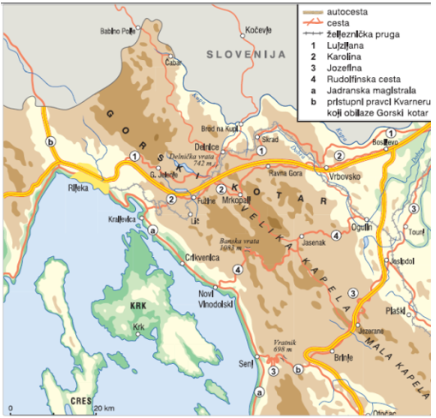

kopneni prometni pravci
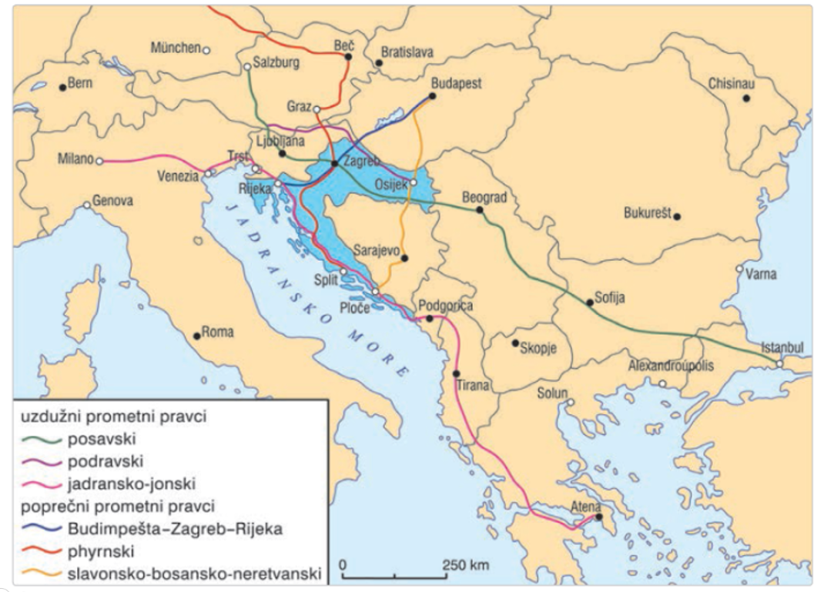
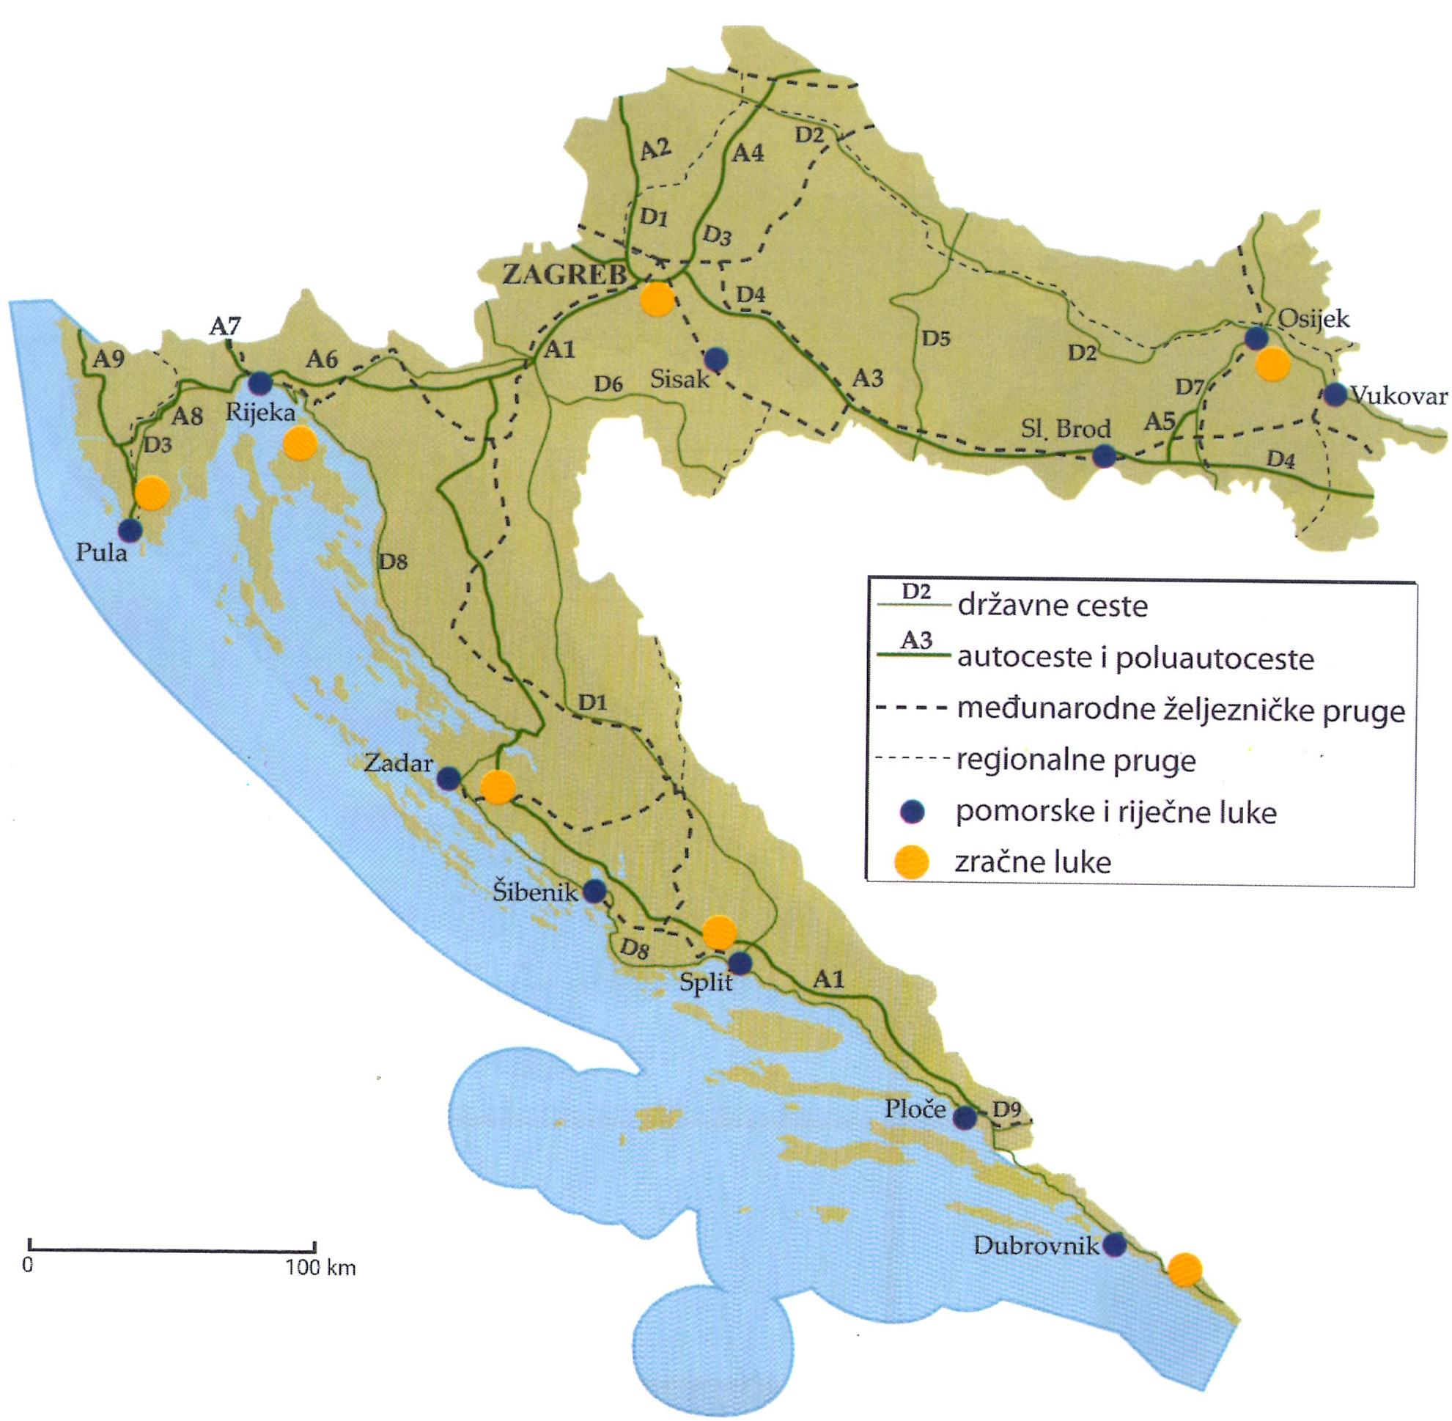

1. POPREČNI

a) Budimpešta- Zagreb-Karlovac- Rijeka – najkraća veza do mora

b) Phyrinski pravac (Njemačka- Austrija- Zagreb- Karlovac- Split)

c) Slavonsko-bosansko – neretvanski- (Budimpešta- Osijek-

Sarajevo- Mostar – Ploče)

2. UZDUŽNI

a) Posavski (cestovni i željeznički), najveća gustoća prometa, međunarodno značenje- X koridor

b) Jadransko- jonski (povezuje jadranske zemlje)

c) Podravski-lokalno značenje

ZRAČNI PROMET- najbrži, najskuplji
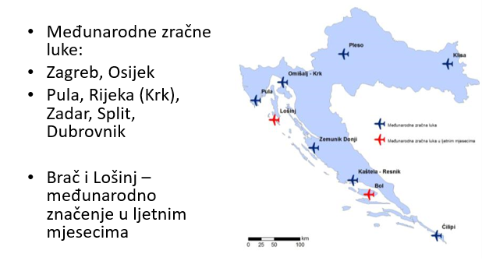

POMORSKI PROMET
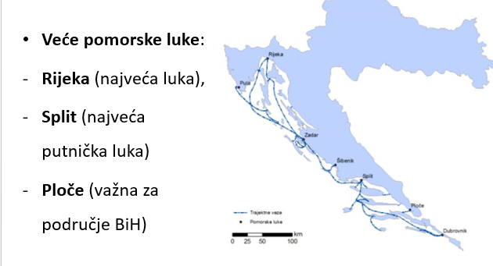

RIJEČNI PROMET

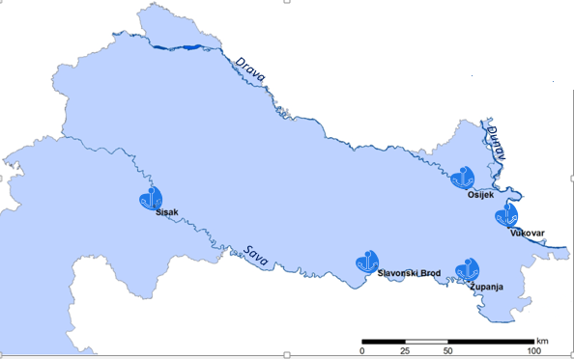

plovne rijeke- Sava- Sisak, Drava –Osijek, Dunav-Vukovar



